Муниципальное бюджетное общеобразовательное учреждение
«Средняя общеобразовательная школа № 7»
города Донского Тульской области

Дифференцированный подход в обучении математике

Подготовила:
учитель математики,
информатики и физики
Викол Надежда Сергееевна

г. Донской
2013 г.

Дифференцированный подход
в обучении математике

Если каждому отводить время,
соответствующее его личным
способностям, то можно обеспечить
гарантированное усвоение базисного
ряда школьной программы.
З.И.Калмыкова Дж.Керролл Б.Блум
Процесс воспитания и обучения ребенка – это взгляд человечества в будущее. Мы живем в стремительно меняющемся мире, в эпоху информации и уже не представляем нашу жизнь без компьютеров, спутникового телевидения, мобильной связи, интернета и т.п. Информационные технологии дают нам все новые возможности. Как научить детей полноценно жить в динамичном, быстро изменяющемся мире?
Личностно-ориентированные технологии предполагают учет индивидуальных особенностей каждого ученика, а поскольку основной целью базового школьного образования является интеллектуальное и нравственное развитие личности – то это очень важно для гуманистического направления в педагогике.
Происходящие социально – политические и культурные изменения в нашем обществе приводят к тому, что образование и воспитание, к сожалению, существенно отстают от современных требований, а потому нуждаются в глубокой модернизации, жизненно необходимой для страны.
Но как преодолеть отставание образования и воспитания от общих положительных перемен? Внедрение дифференцированного подхода в обучение помогает справляться с такими трудностями.
В последние годы значительно усилился интерес учителей общеобразовательной школы к проблеме дифференцированного подхода в обучении школьников математике на различных ступенях математического образования. Этот интерес во многом объясняется стремлением учителей так организовать учебно-воспитательный процесс, чтобы каждый ученик был оптимально занят учебно-воспитательной деятельностью на уроках и в домашней подготовке к ним с учетом его математических способностей и интеллектуального развития, чтобы не допускать пробелов в знаниях и умениях школьников, а в конечном итоге дать полноценную базовую математическую подготовку учащимся обычного класса. Такой организации обучения математике требует современное состояние нашего общества, когда в условиях рыночной экономики от каждого человека требуется высокий уровень профессионализма и такие деловые качества как предприимчивость, способность ориентироваться в той или иной ситуации, быстро и безошибочно принимать решение. Базовый курс математики призван служить одной из основ развития личностных качеств каждого отдельного ученика и подготовки его к жизни, предстоящей трудовой деятельности.
Пока будет существовать классно-урочная система занятий, в школе всегда будет актуальна дифференциация обучения. Реальностью, обуславливающей необходимость дифференцированного обучения, являются объективно существующие различия обучающихся в темпах овладения учебным материалом, а также и способностях самостоятельно применять усвоенные знания и умения.
Дифференциация обучения выражается в том, что, обучаясь в одном классе, по одной программе и учебнику, обучающиеся могут усваивать материал разными способами на разных уровнях, приобретая при этом умение, самостоятельно находить способы решения задач.
Дифференциация образования является залогом предоставления каждому обучающемуся равно высокого шанса достичь высот культуры, залогом развития обучающегося с самыми разными способностями и направлениями интересов.
Сущность дифференциация состоит в поиске приёмов и способов обучения, которые индивидуальными путями вели бы обучающихся к достижению цели.
Целью внедрения элементов дифференциации в учебный процесс является поиск различных способов, которые смогли бы помочь учителю не оставить “за бортом” ученика, который по той или иной причине отстаёт по темпу обучения. И при всех навалившихся на учителя трудностях, не скатиться до обучения “среднего ученика”, так как при ориентации на среднего, сильный ученик начинает работать налегке, а слабый совсем отстаёт.
Процесс образования должен быть дифференцированным с учетом:
- природных задатков;
- способностей;
- условий социализации в современной школе.
В дидактике обучение принято считать дифференцированным, если в его процессе учитываются индивидуальные различия учащихся. (М.Н. Скаткина “Дидактика средней школы”). Дифференциация по общим способностям осуществляется на основе учета общего уровня обученности, развития учащихся, отдельных особенностей психического развития: памяти, мышления, уровня внимания, познавательной деятельности. Решение проблемы успешного обучения учащихся, развитие их познавательной активности опираются на дифференцированный подход к обучению как средству формирования положительного отношения к учёбе, познавательных способностей.
Каждый педагог должен понимать, что без индивидуализации не может быть развивающего обучения, ведущего к формированию обобщенных приемов умственной деятельности, которые делятся на две группы – алгоритмического и эвристического типа. Различные виды индивидуального и дифференцированного подхода в обучении помогают создавать необходимые условия для развития у учащихся этих приёмов умственной деятельности.
- В практике обучения математике чаще всего дифференцируют по степени трудности самостоятельные работы и домашние задания, с учётом уровня способностей учеников и их склонностей к предмету.

- Дифференциация важна при закреплении нового материала, когда происходит усвоение, а так же при повторении пройденного. Дифференцированно в обучении можно подходить на любом этапе урока.
Исследованиями педагогов-психологов установлено, что при введении нового материала одни учащиеся усваивают его сразу и легко оперируют новыми понятиями, другие же достигают высшего уровня усвоения лишь после длинной дополнительной работы. Имеются и такие, которые к моменту перехода к новому материалу не успевают овладеть тем, что изучалось ранее.
Учащиеся, медленно усваивающие знания, проходят в основном те же этапы в процессе обучения, что их товарищи, но для этого им требуется значительно больше времени.
Если не учитывать индивидуальные особенности этой категории учащихся, не осуществлять дифференцированную работу с ними на уроках, не оказывать необходимую своевременную помощь, то уже на уроке у них будет накапливаться отставание в усвоении учебного материала. Интерес к учению может ослабеть, что приведёт к снижению успеваемости.
Нельзя признать плодотворной практику, когда всем учащимся без учёта их определившихся склонностей предлагают одно и тоже задание. В этом случае преподаватель пытается оценить способности одновременной работы со всем классом и с отдельными учащимися.
Дифференцированный подход к учащимся обеспечивает успех в учении, что ведет к пробуждению интереса к предмету, желанию получать новые знания, развивают способности учащихся.
Учащиеся любят то, что понимают, в чем добиваются успеха, что умеют делать. Любому ученику приятно получать хорошие оценки, даже нарушителю дисциплины. Важно, чтобы с помощью товарищей, учителей он добивался первых успехов, и чтобы они были замечены и отмечены, чтобы он видел, что учитель рад его успехам, или огорчён его неудачами.
Что снижает интерес к предмету? Как исправить это положение?
Для учащихся слабо осваивающих этот предмет к снижению интереса ведет:
- повышенная требовательность учителя;
- непосильные задания;
- отсутствие знаний;
- серьёзные отставания по предмету;
Как решать данную проблему?
- выяснить причину отставания;
- определить действительный уровень его знаний;
“Возвратить его” на ту ступень обучения, где он будет соответствовать требованиям программы. Продумать и осуществить индивидуальный план обучения.
Всеми силами и способами возбуждать угасший или угасающий интерес к изучению предмета.
Дифференциация обучения – способ увлечь молодых людей вперед по пути знаний, а не отсекать и не бросать отстающих.
Дифференцированный подход к обучению предусматривает использование соответствующих дидактических материалов: специальных обучающих таблиц, плакатов и схем для самоконтроля; карточек – заданий, определяющих условие предлагаемого задания, карточек с текстами получаемой информации, сопровождаемой необходимыми разъяснениями, чертежами; карточек, в которых показаны образцы того, как следует вести решения; карточек-инструкций, в которых даются указания к выполнению заданий.
Для наиболее рационально организованной дифференцированной работы учащихся на уроках и при выполнении домашних заданий я придерживаюсь следующих рекомендаций по рациональному применению дифференцированного подхода:
- Трёхвариантные задания по степени трудности – облегчённый, средний и повышенный (выбор варианта предоставляется учащемуся).
- Общее для всей группы задание с предложением системы дополнительных заданий все возрастающей степени трудности.
- Индивидуальные дифференцированные задания.
- Групповые дифференцированные задания с учётом различной подготовки учащихся (вариант определяет учитель).
- Равноценные двухвариантные задания по рядам с предложением к каждому варианту системы дополнительных заданий все возрастающей сложности.
- Общие практические задания с указанием минимального количества задач и примеров для обязательного задач и примеров для обязательного выполнения.
- Индивидуальные групповые задания различной степени трудности по уже решенным задачам и примерам.
- Индивидуально-групповые задания, предлагаемые в виде запрограммированных карточек.
Еще я часто использую дифференцированный подход при изучении нового материала. Объяснив тему, и показав 2-3 примера по теме, я вызываю 3-4 человека к доске, даю им индивидуально-дифференцированное задание, класс работает параллельно с 1-2 учащимися, затем разбирается решение, идет обработка новых понятий. В заключении хочется сказать, что дифференциальный подход может быть осуществлен на любом из этапов урока:
- При закреплении.
- При проверке домашнего задания.
- При самостоятельной работе.
Говоря о личностно-ориентированном обучении, необходимо обратить внимание на дифференциацию по частным способностям к отдельным предметам.
Мы ведь давно уже осознали необходимость дифференцированного подхода к обучению, чтобы можно было уделять больше времени отстающим ученикам, не упуская из виду сильных, создавая благоприятные условия для развития всех и каждого, в соответствии с их способностями и возможностями, особенностями их психического развития, характера. Ведь все дети очень разные: одни яркие, талантливые, другие не очень. Но каждый ребенок должен самореализоваться. И это, я считаю, необычайно важно.
На уроках главное я считаю то, что необходимо создать ситуацию успеха:
- помочь сильному ученику реализовать свои возможности в более трудоемкой и сложной деятельности;
- слабому – выполнить посильный объем работы.
Уровневая дифференциация относится к адаптивным технологиям, то есть к таким которые обеспечивают конструирование адаптивной образовательной среды.
Адаптивная образовательная среда предусматривает:
- создание благоприятного психологического климата на уроке и условий активного учения каждого ученика;
- использование учебного времени с максимальной пользой для ученика в соответствии с его индивидуальными способностями;
- взаимосвязанную деятельность учителя и ученика.
Любая личностно-ориентированная технология предполагает учёт индивидуальных особенностей каждого ученика. Это очень важно, если мы стремимся изменить парадигму образования, которая способствовала бы воспитанию и развитию личности ученика, основной цели базового школьного образования – интеллектуальному и нравственному развитию личности.
Другими словами, процесс образования должен быть дифференцированным с учётом природных задатков способностей учащихся.
Дифференцированный подход на индивидуальном уровне вызван следующими факторами.
Во-первых, нет ни одного ребёнка идентичного другому или группе. Дети рождаются с разными возможностями. У каждого ребёнка свой индивидуальный сплав способностей, темперамента, характера, воли, мотивации. Эти особенности развиваются, изменяются, поддаются коррекции.
Во-вторых, дети являются не только объектом педагогического воздействия, сколько субъектом собственной деятельности. Поэтому, говоря о развитии ребёнка посредством учебной деятельности мы, прежде всего, должны иметь в виду его саморазвитие.
Обучение принято считать дифференцированным, если в его процессе учитываются индивидуальные различия учащихся, т. е. основные свойства личности обучаемого. Различают понятия “внутренней” и “внешней” дифференциации. Под внутренней понимается такая организация учебного процесса, при которой индивидуальные особенности школьников учитываются на уроке в своём классе. Такое понятие дифференциации очень сходно с понятием индивидуализации обучения. При внешней дифференциации учащиеся разного уровня обученности специально объединяются в учебные группы. При внутренней дифференциации, личностно-ориентированное обучение достигается в основном за счет педагогических технологий, а при внешней дифференциации ученики объединяются в учебные группы по некоторым индивидуальным признакам. Эти признаки определяются видами дифференциации. Это дифференциация по способностям, по проектируемой профессии, по интересам. Дифференциация по общим способностям осуществляется на основе учета общего уровня обученности, развития учащихся, отдельных особенностей психологического развития памяти, мышления, познавательной деятельности.
Математика объективно является наиболее сложным школьным предметом, требующим более интенсивной мыслительной работы, более высокого уровня обобщений и абстрагирующей деятельности. Поэтому невозможно добиться усвоения математического материала всеми учащимися на одинаково высоком уровне. Даже ориентировка на "среднего" ученика в обучении математике приводит к снижению успеваемости в классе, к издержкам воспитательного характера у ряда школьников (потеря интереса к математике, порождение безответственности, нежелание учиться и др.). Нынешнее отношение учащихся к математике характеризуется снижением ее популярности среди школьников.
Признание математики в качестве обязательного компонента общего среднего образования в большей мере обуславливает необходимость осуществления дифференцированного подхода к учащимся - как к определенным их группам (сильным, средним, слабым), так и к отдельным ученикам. Дифференцированный (групповой и индивидуальный) подход становится необходим не только для поднятия успеваемости слабых учеников, но и для развития сильных учеников, причем его понимание не должно сводиться лишь к эпизодическому добавлении в процессе обучения слабо успевающим учащимся тренировочных задач, а более подготовленным – задач повышенной трудности.
Более полное понимание дифференциации обучения предполагает использование ее на различных этапах изучения математического материала: подготовки учащихся к изучению нового, введения нового, применения к решению задач, этапа контроля за усвоением и др. Дифференцировано может быть содержание изучаемого материала (выделение обязательного и дополнительного); дифференцировать можно методы (приемы) обучения, варьируя ими с целью оказания различной степени индивидуальной или групповой помощи ученикам при организации самостоятельной работы по изучению нового, при решении задач и др.; дифференцировать можно средства и формы обучения. Опыт передовых учителей показывает, что дифференциация может затрагивать все элементы методической системы обучения и в этом случае она дает наибольший эффект в условиях обычного класса.
Таким образом, говоря о личностно-ориентированном обучении, в области обучениям математике, в первую очередь должны обратить внимание на внутреннюю и внешнюю дифференциацию по частным способностям, т.е. по способностям учащихся к отдельным предметам. В случае с внешней дифференциацией речь идет о разноуровневом обучении.
Под разноуровневым обучением понимают такую организацию учебно-воспитательного процесса, при которой каждый ученик имеет возможность овладеть учебным материалом по отдельным учебным предметам школьной программы на разном уровне (“А”, “В”, “С”) но не ниже базового, в зависимости от его способностей и индивидуальных особенностей. При этом за критерий оценки деятельности учащегося принимаются его усилия по овладению этим материалом, творческому его применению.
Деятельность учителя при организации разноуровневых групп состоит в:
- делении учащихся на группы (по уровню знаний, способностям)
- разработке или подборке заданий в соответствии с выявленными уровнями знаний
- оценивании деятельности учащихся.
Применение разноуровневого обучения помогает учителю достичь следующих целей:
Для первой группы (группа “А”)
1. Пробудить интерес к предмету путем использования заданий базового уровня, позволяющих работать в соответствии с его индивидуальными способностями.
2. Ликвидировать пробелы в знаниях и умениях.
3. Сформировать умения осуществлять самостоятельную деятельность по образцу.
Для второй группы (группа “В”)
1. Развивать устойчивый интерес к предмету.
2. Закрепить и повторить имеющиеся знания и способы действия.
3. Актуализировать имеющиеся знания для успешного изучения нового материала.
4. Сформулировать умение самостоятельно работать над заданием, проектом.
Для третьей группы (группа “ С”)
1. Развивать устойчивый интерес к предмету.
2. Сформировать новые способы действия, умения выполнять задания повышенной сложности.
3. Развивать воображение, ассоциативное мышление, раскрыть творческие возможности, совершенствовать языковые умения учащихся.
Задачей учителя является преодоление единообразия, перенос акцента с коллектива учащихся на личность каждого из них с её индивидуальными возможностями и интересами, создание условий для развития познавательной активности и самостоятельности.
Понимая о различии своих учеников и зная хорошо каждого из них в работе общей схемы организации дифференцированного обучения учащихся, использую не только разноуровневые задания, но и различные способы обучения.
К этим способам относятся:
- репродуктивный;
- проблемное изложение ;
- частично-поисковый (эвристический) ;
- исследовательский.
Для себя выделяю как бы три группы учащихся. Но это не группы постоянного состава, то есть сегодня ученик может находиться в одной группе, а в следующий раз в другой, в зависимости от его подготовки и эмоционального состояния на тот момент.
1 группа – обучающиеся с низким темпом продвижения в обучении, которые при усвоении нового материала испытывают определённые затруднения, во многих случаях нуждаются в дополнительных разъяснениях, обязательными результатами овладеют после достаточно длительной тренировки, способностей к самостоятельному нахождению решений измененных и усложнённых задач пока не проявляют.
2 группа – обучающиеся со средним темпом продвижения в обучении, которые могут находить решения изменённых и усложнённых задач, опираясь на указания учителя.
3 группа – обучающиеся с высоким темпом продвижения в обучении, которые могут самостоятельно находить решение изменённых типовых или усложнённых задач, предполагающих применение нескольких известных способов решения.
Эти группы никак не выделяются учителем, обучающиеся даже не догадываются о них. Учитель выделяет их только для себя и это важно. Разноуровневое обучение даёт шанс каждому ученику организовать обучение так, чтобы максимально использовать возможности, которые несет в себе дифференциация обучения, не только внутренняя, но и внешняя. На практике разноуровневое обучение целесообразно начинать с учащимися 7-9 классов, т. к. в этот период у ребят начинают проявляться выраженные способности к отдельным предметам и их интересы при этом совпадают с желанием развивать далее именно эти способности.

Рассмотрим внедрение элементов дифференцированного обучения на примере уроков математики.
Урок алгебры в 8 классе.
Тема: “Решение неполных квадратных уравнений”

Главная дидактическая цель урока: Научить решать неполные квадратные уравнения.

Обучающие цели урока:
Сформировать умения в решении неполных квадратных уравнениях:
- С помощью вынесения общего множителя за скобки.
- С помощь разложения левой части уравнения на множители (Формула сокращенного умножения “Разность квадратов”).
- Систематизация знаний по решению неполных квадратных уравнений.

Развивающие цели урока:
- Рассказать историческое развитие решения квадратных уравнений.
- Показать решение неполных квадратных уравнений геометрическим способом

Воспитывающие цели урока: Вызвать чувство уважения к истории математики и понимание её значения в жизни человека. Создать условия для развития познавательной активности самостоятельности и самооценки.

Тип урока: Закрепление изученного материала

К уроку учащимся было предложено повторить темы: “Формулы сокращенного умножения” и способ вынесения общего множителя за скобки.

Ход урока:
- Организационный момент.
- Проверка усвоения знаний в форме дидактической игры “найди ошибку” (на доске записаны решения семи уравнениях с ошибками и без ошибок, учащиеся должны найти ошибки и рассказать алгоритм решения уравнения, записать верное решение)

1. $4x^{2}−x=0$ 2. $9x^{2}−\text{16}=0$ 3. $x^{2}−4=0$ 4. $4x^{2}=0$
$4x^{2}=x$ $9x^{2}=−\text{16}$ $x=2$ $x=4$
$x=0$ $x^{2}=−\frac{\text{16}}{9}$
нет решения

5. $\text{25}x^{2}+1=0$ 6. $2x^{2}−4=0$ 7. $(x+4)^{2}=2(4x+\text{11}$
$\text{25}x^{2}=1$ $x^{2}−2=0$ $x^{2}+8x+\text{16}=8x+\text{22}$
$x^{2}=\frac{1}{\text{25}}$ $(x−\sqrt{2})(x+\sqrt{2})=0$ $x^{2}=\text{22}−\text{16}$
$x=\sqrt{2}$ $x=−\sqrt{2}$ $x^{2}=6$
$x_{1}=−\frac{1}{5}$ $x_{2}=\frac{1}{5}$ $x_{1}=\sqrt{6}$ $x_{2}=−\sqrt{6}$

- Систематизация знаний. После решения уравнений нахождения ошибок и повторения алгоритмов решения, учащиеся вместе с учителем составляю таблицу:

Вид уравнения | Метод решения | Число решений | Нахождение корня
$${\text{ax}}^{2}+c=0$$ | Разложить по формуле разность квадратов, левую часть уравнения. | Два решения если c<0 и нет решений, если c>0 | $x_{2}=\sqrt{−\frac{c}{a}}$
$${\text{ax}}^{2}+\text{bx}=0$$ | Вынесение общего множителя x за скобки. | Два решения | $x_{1}=0$  $$x_{2}=−\frac{b}{a}$$
$${\text{ax}}^{2}=0$$ | Множитель x=0 | Одно решение | $$x_{1}=x_{2}=0$$

- Опережающее обучение. Учитель показывает и поясняет графический способ решения неполных квадратных уравнений.
Закрепление полученных знаний на практике осуществляется в виде трёхуровневой обучающей самостоятельной работы, где учащихся сами определяют для себя уровень

Самостоятельная работа:
I уровень (обязательный) | II уровень (средний) | III уровень (повышенный)
$\frac{1}{3}x^{2}+\frac{1}{9}x=0$$$2x^{2}−\text{18}=0$$ | $$9x^{2}−4=0$$ | $$−0,2x^{2}+4=0$$
$2x^{2}=3x$$$x^{2}+2x=0$$
$2=7x^{2}+2$$2=7x^{2}+2$$$4x^{2}=0$$ |  | $$(2x−1)^{2}=1−4x$$
$$x^{2}+2x+1=0$$ | При каком a один из корней уравнения равен 1?  $3x^{2}−\text{ax}=0$ корней уравнения | При каком значении a корни уравнения являются противоположными числами $x^{2}+(a+1)x+a−8=0$

Подведение итогов:
После окончания самостоятельной работы, обучающиеся вместе с учителем разбирают задания повышенной сложности, которые вызвали наибольший интерес. На скрытой части доски после решения самостоятельной работы учитель представляет ответы и частичное решение уравнений, учащиеся могут оценить результат своей работы.

В качестве домашнего задания учитель предлагает разноуровневые задания.

  - Уровень:
a) $4x^{2}−\text{11}=x^{2}−\text{11}+9x$
b) $3x^{2}−\text{12}=0$
c) $x^{2}−3x=0$
d) $x^{2}−4x+7=0$

  - Уровень:
a) $4x^{2}−\text{25}=0$
b) $3x^{2}−2x=0$
c) $(2x−9)(x+1)=(x−3)(x+3)$
d) $3x^{2}−a=0$ При каком a один из корней уравнения равен 1?

  - Уровень:
a) $3−0,4x^{2}=0$
b) $\frac{1}{4}x^{2}−\frac{1}{2}x=0$
c) $(3x+2)^{2}=4+\text{12}x$
d) $x^{2}+(a+1)(x+a−8)$ При каком значении a корни уравнения являются противоположными числами?

Урок алгебры в 8 классе по теме «Решение линейных неравенств».

Цель урока: формирование навыков решения линейных неравенств.
Тип урока: урок изучения нового материала.
Задачи урока:
Образовательные:
- вспомнить, что такое неравенство;
- вспомнить свойства числовых неравенств;
- выяснить с учащимися, что значит решить неравенство;
- ввести понятие линейного неравенства;
- познакомить учащихся с алгоритмом решения линейных неравенств.
Воспитательные:
отработать навыки решения линейных неравенств, применяя алгоритм решения линейных неравенств.
Развивающие:
1. развитие умения самостоятельно анализировать текст, добывать знания и делать выводы;
2. развитие познавательного интереса;
3. развитие мышления учащихся;
4. развитие умений общаться в группах, сотрудничать и взаимообучать;
5. развитие правильной речи учащихся.

1 этап. Мотивационный.
Учащиеся сами определяют тему урока, отгадывая загадку.
2 этап. Изучение нового материала.
Стадия осмысления: (5 мин) (добывание учащимися знаний)
(применяю прием маркировки текста «Инсерт» - учащиеся читают текст, вникают в него, делают специальные пометки)
Отмечают «+» то, что им уже известно, «-» то, что новое, не знакомо.
Текст
Неравенство – это два числа или выражения, соединенные одним из знаков: > (больше),
< (меньше), ≤ (меньше или равно), ≥ (больше или равно) или ≠ (не равно).

Линейное неравенство – это неравенство вида ax + b > 0 (или ax + b < 0), где а и b – любые числа, причем а ≠ 0.
Решением неравенства с одной переменной называется значение переменной, которое обращает его в верное числовое неравенство. Например, х + 5 < 17. Подставив вместо х значение 1, получим 1+ 5 < 17, 6 < 17 – верное числовое неравенство. Значит, х = 1 –решение данного неравенства.
Решить неравенство – это значит найти все его решения или доказать, что решений нет.
Свойства числовых неравенств:
- Если а > b и b > c, то а > с.
- Если а > b, то а + с > b + с.
- Если а > b и m > 0, то аm > bm;
Если а > b и m < 0 , то am < bm.
- Если а > b и с > d, то a + c > b + d.
- Если а > b и с > d, то ac > bd, где а, b, c, d – положительные числа.
- Если а > b, а и b – неотрицательные числа, то aⁿ > bⁿ , n – любое натуральное число.

Алгоритм решения линейных неравенств: | Пример:
- Раскрыть скобки:  - Перенести все слагаемые с х влево, а числа вправо, меняя при этом знак на противоположный:  - Привести подобные слагаемые:  - Разделить обе части неравенства на число, стоящее перед х (если это число положительное, то знак неравенства не меняется; если это число отрицательное, то знак неравенства меняется на противоположный):  5 Перейти от аналитической модели х > 4 к геометрической модели:  - Указать множество решений данного неравенства, записав ответ: | Решить неравенство:  5∙(х – 3) > 2х -3  5х – 15 > 2х -3  5х – 2х > -3 + 15  3х > 12  3х > 12 / (:3)  х > 4
4 х
Ответ: (4; + ∞ )

Фаза рефлексии: (беседа с классом по вопросам)

- Что из того, что вы прочитали, вам уже было знакомо?

- Что из того, что вы прочитали, оказалось новой информацией?

- А что вам напоминает алгоритм решения линейного неравенства?

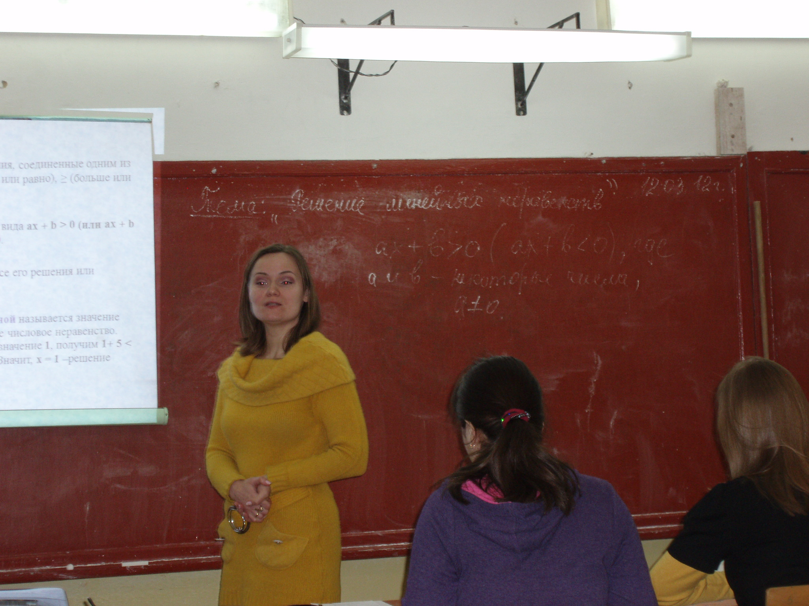

3 этап. Закрепление нового материала (отработка навыков решения линейных неравенств).

Класс разбивается на группы (4 группы по 3 человека). Ведётся отработка навыков решения линейных уравнений: каждый ученик получает свое неравенство, решает, применяя алгоритм решения линейного неравенства, затем обсуждение в группах и объяснение другим ученикам.

Задание: Решить неравенство и изобразить множество его решений на координатной прямой.

№ 1 (1 группа) 17 – х > 2∙(5 – 3х)
№ 2 (2 группа) 2∙(32 – 3х) ≥ 1- х

№ 3 (3 группа) 8 + 5х ≤ 3∙(7 + 2х)
№ 4 (4 группа) 2∙(0,1х – 1) < 7 – 0,8х

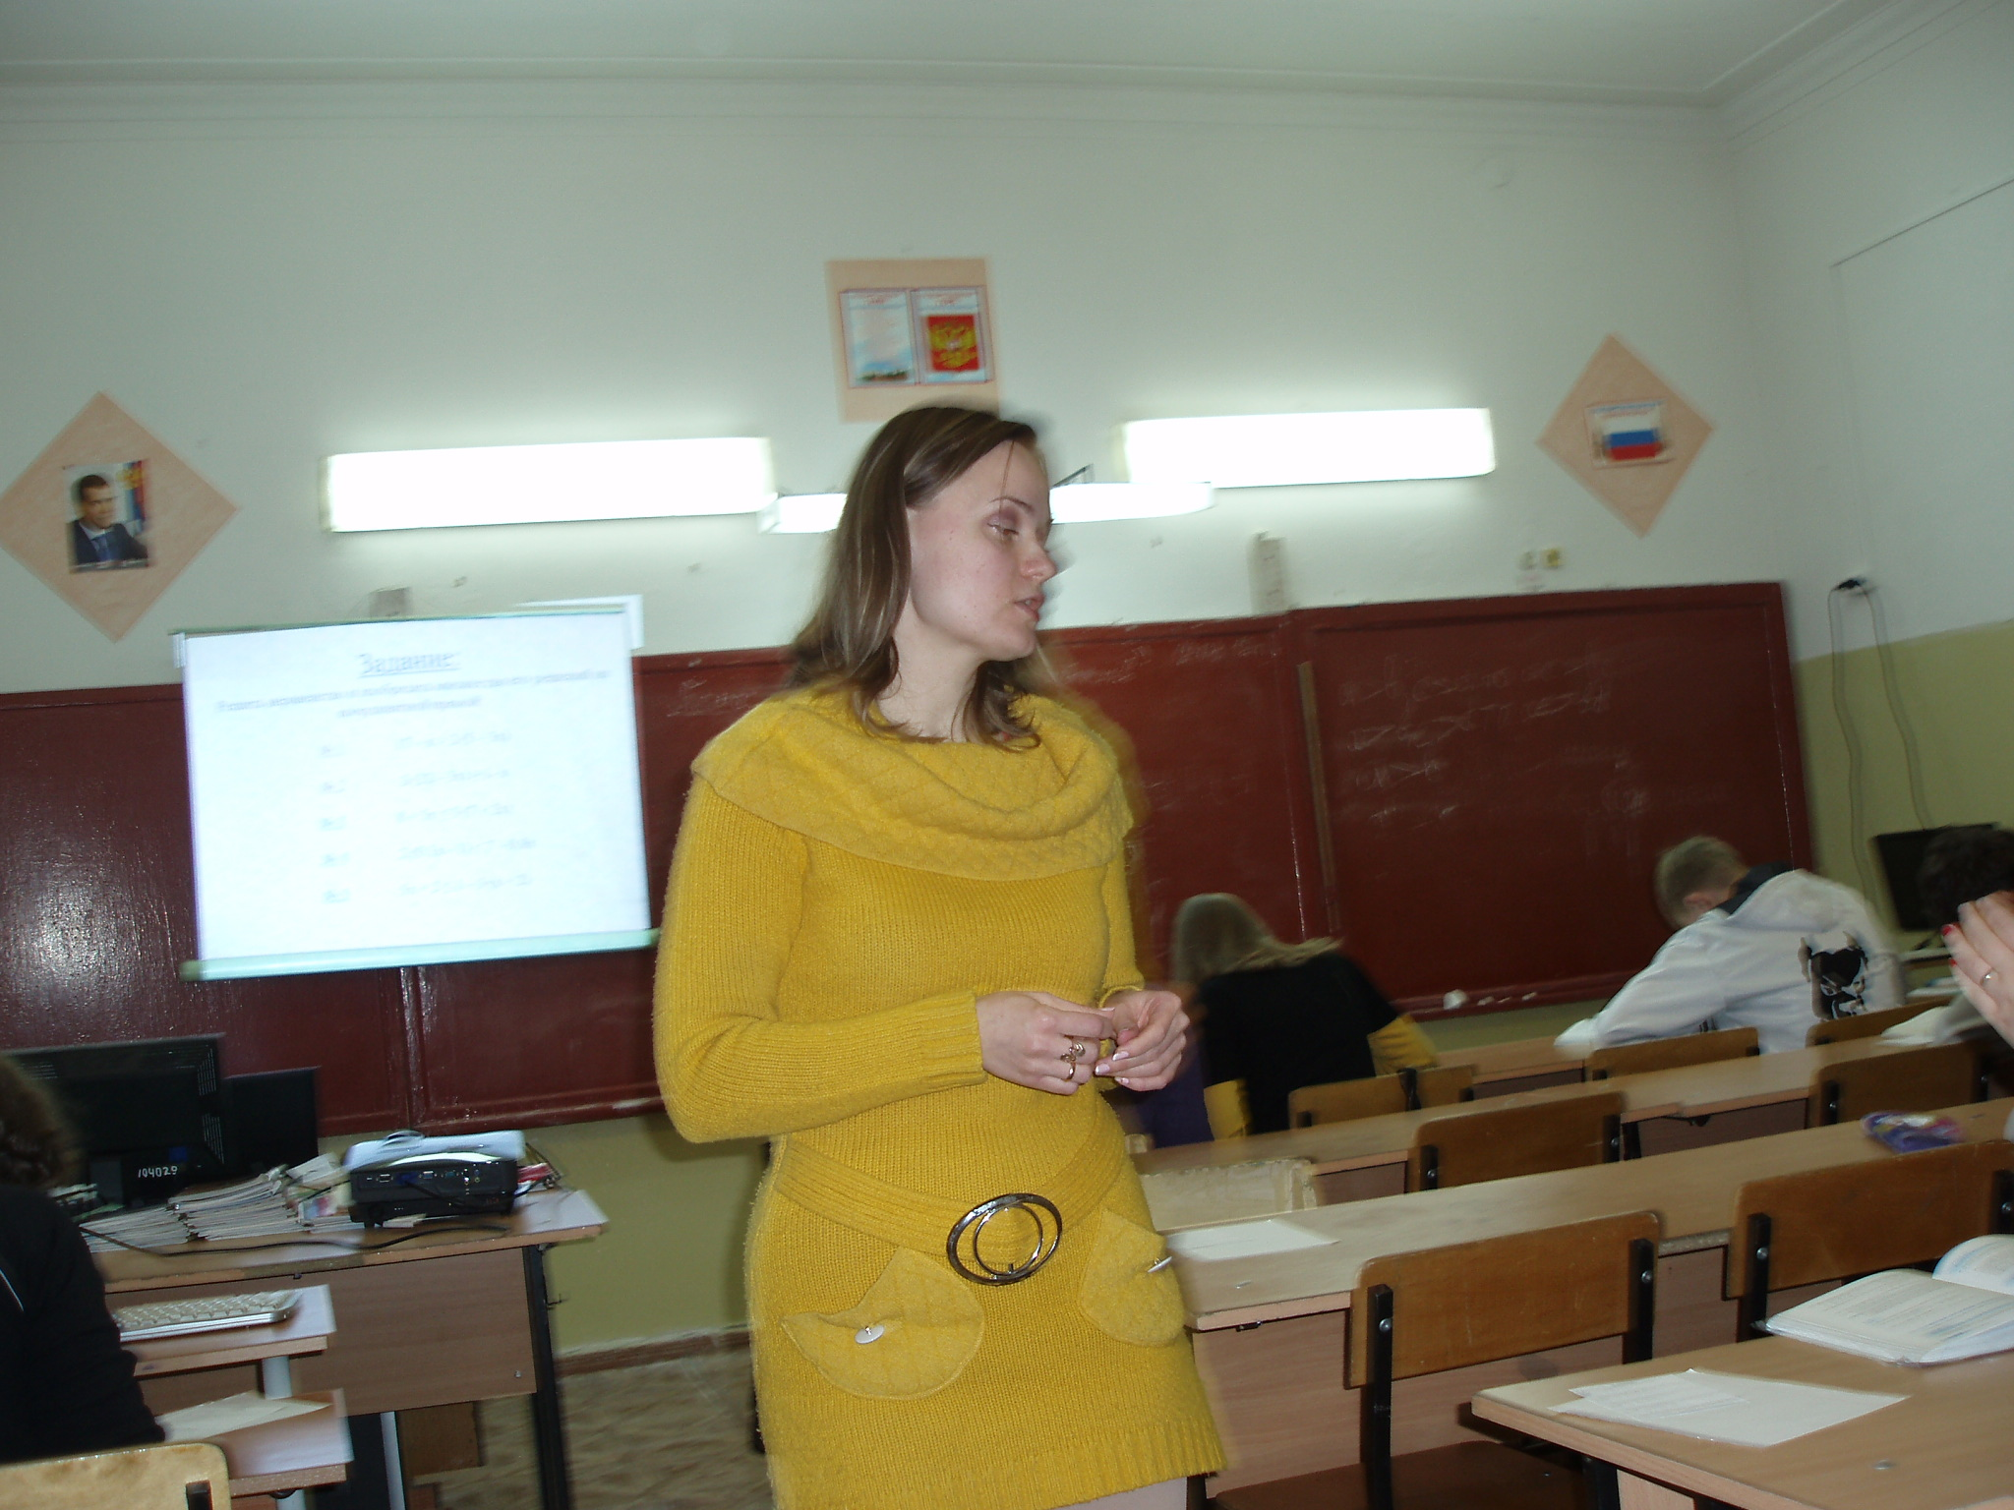

Задание № 5 5х + 2 ≤ 1 – 3∙(х + 2) выполняется коллективно.

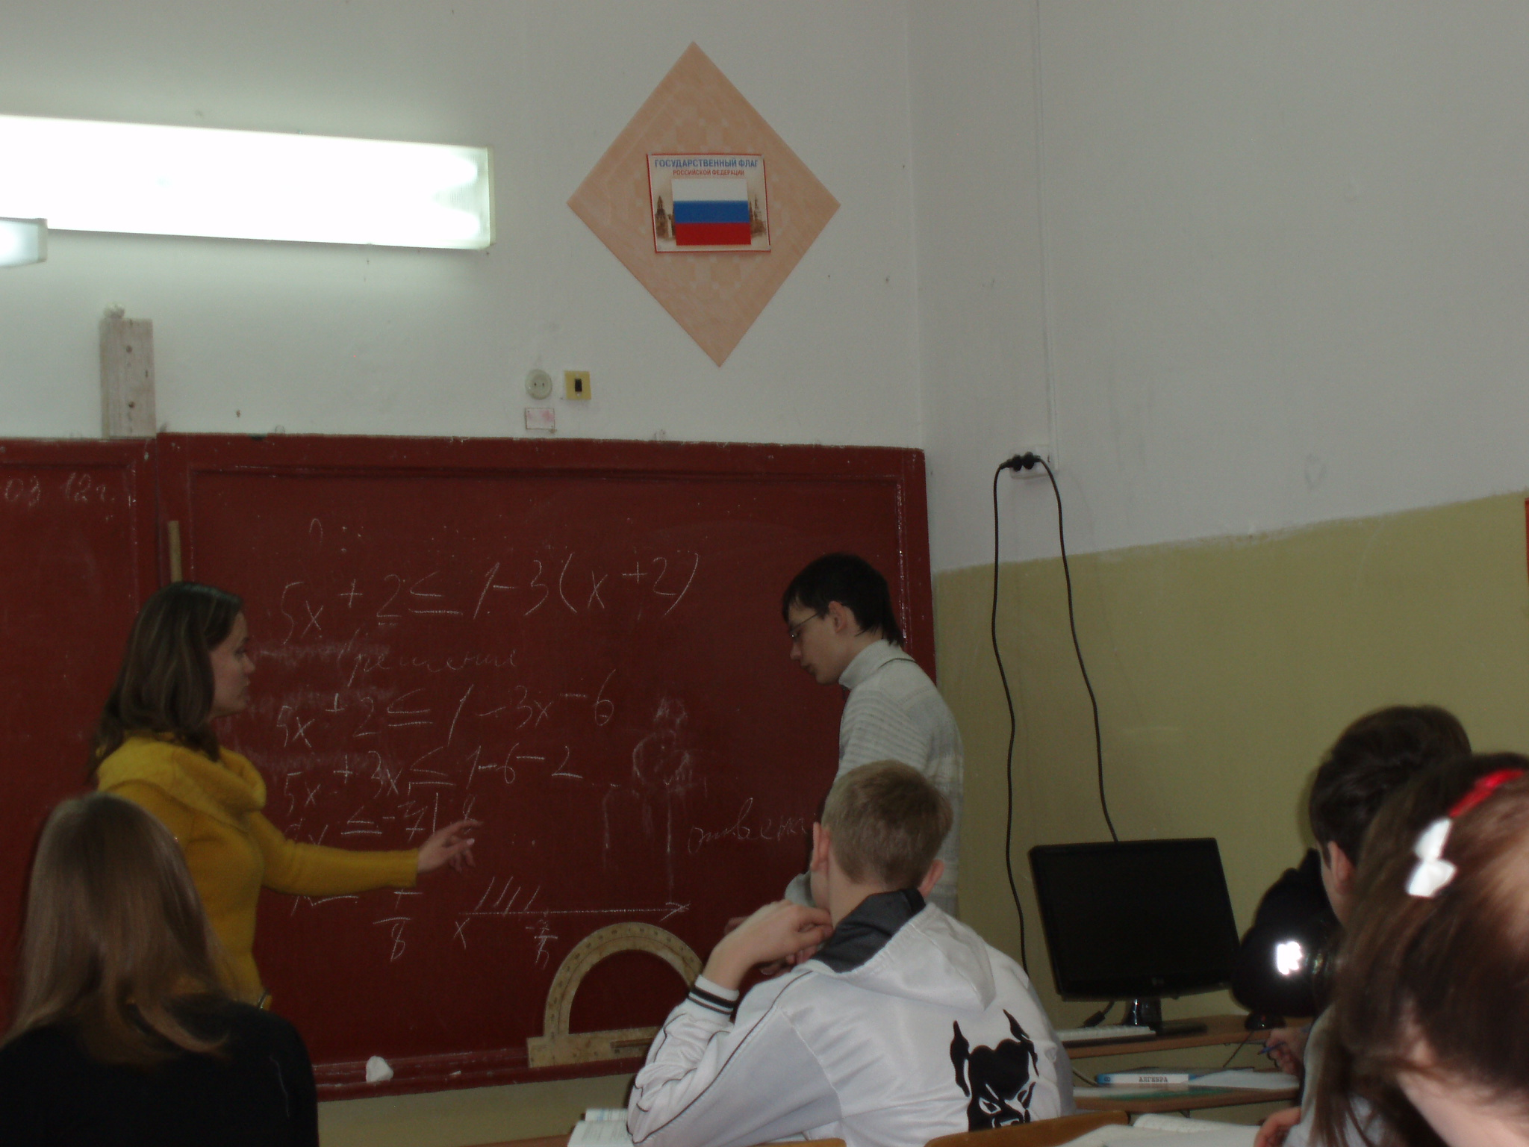

Задание № 6 (коллективное). Проверь, верно ли выполнено решение неравенства? Найдите ошибки (если они есть).
-2(х+4) < 1 – (5х – 3);
-2х – 8 < 1 – 5х + 3;
-2х – 8 < 4 – 5х;
-2х-5х < 4 + 8;
-7х < 12;
$−\frac{\text{12}}{7}$
х <

Сначала ведётся индивидуальное решение, затем групповое, где ребята обсуждают решения, консультируют друг друга и исправляют свои ошибки, если они есть. Необходимо, чтобы каждый понял решение своего неравенства, и далее проводится коллективное обсуждение решённого задания.
Затем один из успешных на этом уроке учащийся решает данное уравнение на доске с подробным объяснением, для тех, кто все-таки не смог разобраться сам.
Учитель выступает в роли консультанта. Учитель все время наблюдает за работой, если возникает необходимость, отвечает на вопросы учащихся.
(Ученик сам – группа учеников --- учитель)

Взаимообучение. 5-7 мин Ученики возвращаются на свои места и рассказывают ход решения своего неравенства по очереди другим, идет запись в тетрадь неравенств.
Задача группы: чтобы каждый овладел алгоритмом решения линейных неравенств.
Задание № 5 5х + 2 ≤ 1 – 3∙(х + 2) выполняется коллективно.
Задание № 6 (коллективное). Проверь, верно ли выполнено решение неравенства? Найдите ошибки (если они есть).
После того, как ученики готовы идет самопроверка всех неравенств у доски и через ИКТ.
Обсуждение (беседа): Кто верно выполнил решение всех неравенств поднимите руку? Кто допустил ошибки? Где и почему?

Далее класс разбивается на 2 варианта и выполняют тестовое задание.

ТЕСТ

I вариант  1. Является ли решением неравенства  3 – 2х > 5 число  А) 4 Б) 0 В) 0,5 Г) -3 | II вариант  1. Является ли решением неравенства  3х – 1 > 4 число  А) 0 , Б) -0,3 В) 6 Г) 1
2. Решите неравенство -2х < 5  А) (-∞; -2,5) Б) (-2,5; + ∞)  В)(3; + ∞) Г) (7; + ∞) | 2. Решить неравенство -5х > 8  А) (-∞; 1, 6) Б) (3; + ∞)  В) (13; + ∞) Г) (-∞; - 1, 6)
3. Решите неравенство х + 4 ≥ -1  А) (-∞;3) Б) (-∞; -5)  В) [ -5; + ∞) Г) (- 3; + ∞) | 3. Решите неравенство 2 + х ≤ -3  А) (-∞; 1] Б) (-∞; -5]  В) (5; + ∞) Г) (-1; + ∞)
4. Решите неравенство 5х – 2(х - 4) ≤ 9х + 20  А) (-∞; 2] Б) [ 2; + ∞)  В) (-∞; -2] Г) [-2; + ∞) | 4. Решите неравенство 2х – 3(х + 4 ) < х + 12  А) (-12; + ∞) Б) (12; + ∞)  В) (-∞ ; -12) Г) (-∞ ; -12 )
- $\sqrt{\frac{х−3}{5}}$Найти область определения выражения  А) (8; + ∞) Б) [3; + ∞) В) (-∞; 2] Г) [2; + ∞) | 5. Найти область определения выражения  $\sqrt{\frac{х+2}{3}}$  А) (-∞; 2] Б) (2; + ∞) В) [-2; + ∞) Г) (5; + ∞)
Свои ответы учащиеся сверяют с помощью ИКТ и сами оценивают свою работу
.
I вариант | II вариант
№ 1 Г  № 2 Б  № 3 В  № 4 Г  № 5 Б | № 1 В  № 2 Г  № 3 Б  № 4 А  № 5 В

4 этап. Подведение итогов.

Ребята! Чем мы на уроке занимались? Чему учились?
Давайте вспомним: Что значит решить неравенство? Чем мы будем пользоваться при решении неравенства? (обратить еще раз внимание на алгоритм)
Ребята! Как вы думаете, кто сегодня отличился на уроке? (оценивают себя сами)

5 этап. Домашнее задание (по учебнику). «Сильным» учащимся (в качестве домашнего задания) творческое задание (одно на выбор) и сделать к нему соответствующий вывод:

1) 2(х + 8) – 5х < 4 – 3х (решения нет)
2) х + 2х – 1 > 2х – 1
3 5 15
3) При каких значениях х двучлен 5х – 7 принимает положительные значения?

Итак, на уроке было использовано три способа обучения:
- исследовательский;
- частично поисковый;
- проблемное изложение;
- репродуктивный.

Проводя такие уроки, я убедилась, что, сообразуясь и учитывая свои способности, ученик получает право и возможность выбирать способ усвоения учебного материала сам. Такая работа, организуемая учителем, выглядит объективной в глазах ученика и поэтому не создается почвы для обид.
Главным результатом такого дифференцированного обучения можно отнести следующее:
- развитие интереса к математике;
- повышение мотивации на обучение ;
- развитие самостоятельности в нахождении способов решений учебных задач.
Примеры разноуровневых заданий по математике

Квадратичная функция

1-й уровень.
1. Дана функция: y=$^{2}+4+3$:
а) найти значения $$ при y=8,
б) построить график заданной функции;
в) указать область значений и промежуток возрастания функции, используя построенный график;
г) решить неравенство $y≤8$

2-й уровень.

2. Найти нули функции: $y=\frac{\text{10}^{2}−\text{13}−3}{2^{2}+−3}\text{.}$
3. Дана функция $y=3^{2}−+5$.
а) построить график функции:
б) найти область значения и промежутки возрастания и убывания заданной
функции, используя построенный график;
в) сравнить значение функции на концах отрезка [1;2]
4. Решить неравенство: $\frac{^{2}−7+\text{12}}{^{2}−\text{10}+\text{20}}<0\text{.}$

3-й уровень.

5. Найти область значений и промежутки возрастания и убывания функции
$y=^{2}−6+9,$ не строя её графика.
6. При каких значениях $$график функции $y=^{2}−6\text{}+6$ не пересекает ось абсцисс?
7. Построить график функции $y=5^{2}$$−\text{10}+7$ с помощью шаблона параболы $y=^{2}$, предварительно выделив квадрат двучлена.
8. Разложить трёхчлен $^{2}−2(+1)+\text{41}$ на множители.

Решение задач по теме «Параллелограмм»

I уровень
1. В четырехугольнике ABCD АВ // CD, АС = 20 см, BD = 10 см, АВ = 13 см. Диагонали ABCD пересекаются в точке О. Найдите периметр COD.
2. Из вершины В параллелограмма ABCD с острым углом А проведен перпендикуляр ВК к прямой AD; ВК = АВ/2. Найдите C, D.
3. Середина отрезка BD является центром окружности с диаметром АС, причем точки А, В, С, D не лежат на одной прямой. Докажите , что ABCD - параллелограмм.

II уровень
1. В четырехугольнике ABCD А + B = 180°, АВ || CD. На сторонах ВС и AD отмечены точки М и К соответственно так, что ВМ=KD. Докажите, что точки М и К находятся на одинаковом расстоянии от точки пересечения диагоналей четырехугольника.
2. На сторонах РК и МН параллелограмма МРКН взяты точки А и В соответственно, МР = РВ = АК; /МРВ = 60°. Найдите углы параллелограмма и сравните отрезки ВМ и АН.
3. На основании А С равнобедренного треугольника ABC отмечена К, а на сторонах АВ и ВС - точки М и Р соответственно, причём PK=MB, / KPC = 80°, / C = 50°. Докажите, что КМВР – параллелограмм.

III уровень
1. В выпуклом четырехугольнике ABCD / А + / В = / В + / C = 180. Через точку О пересечения диагоналей четырехугольника проведена прямая, пересекающая стороны DC и AD в точках М и К соответственно; / BOM = 90°. Докажите, что ВК = ВМ.
2. На сторонах ВС и CD параллелограмма ABCD отмечены точки М и Н соответственно так, что отрезки ВН и MD пересекаются точке О; / BHD =95°, / DМC= 90°, / BOD = 155°. Найдите отношение длин отрезков АВ и MD и углы параллелограмма.
3. Точки М и К являются соответственно серединами сторон АВ и ВС треугольника ABC. Через вершину С вне треугольника проведена прямая, параллельная АВ и пересекающая луч МК в точке Е. Докажите, что КЕ=АС/2.
Заключение
Таким образом, можно сделать вывод, что предложенный способ является результативным, так как имеет то преимущество, что не оставляет ни одного ученика без работы, и каждому дается возможность попробовать себя во всех типах деятельности.
Система такой работы может быть рекомендована для объяснения нового материала не только на уроках математики.

